TRƯỜNG ĐẠI HỌC CÔNG NGHỆ SÀI GÒN
KHOA CÔNG NGHỆ THÔNG TIN
---oOo---

LUẬN VĂN TỐT NGHIỆP

Tên đề tài:
XÂY DỰNG WEBSITE
BÁN GIÀY

TP HỒ CHÍ MINH – NĂM 2025

TRƯỜNG ĐẠI HỌC CÔNG NGHỆ SÀI GÒN
KHOA CÔNG NGHỆ THÔNG TIN
---oOo---

LUẬN VĂN TỐT NGHIỆP

Tên đề tài:
XÂY DỰNG WEBSITE
BÁN GIÀY
Người hướng dẫn :
Sinh viên thực hiện :
TP HỒ CHÍ MINH – NĂM 2025
LỜI CẢM

Chương 1. GIỚI THIỆU

MỤC TIÊU LUẬN VĂN
Ngày nay, việc áp dụng Website trong việc phát triển kinh doanh của cửa hàng trở nên rất phổ biến và hiệu quả, trong đó ngành thời trang cũng có sử dụng nhiều đến Website để giới thiệu và quảng bá sản phẩm của cửa hàng. Thị trường thời trang đã và đang là thị trường tiềm năng, nó ngày càng gần gũi và quan trọng đối với mỗi người. Thời trang giúp chúng ta trở nên tự tin hơn, yêu đời hơn và tất nhiên là đẹp hơn trong mắt người thân, bạn bè, đồng nghiệp. Việc tạo ra một website bán giày không chỉ là về việc bán sản phẩm mà còn là việc tạo ra trải nghiệm mua sắm độc đáo và hấp dẫn cho khách hàng. Hiểu rõ nhu cầu đó nên em đã chọn đề tài “Website bán giày” nhằm phục vụ quá trình buôn bán và giới thiệu các sản phẩm của cửa hàng. Giúp người bán có thể dễ dàng giới thiệu sản phẩm của mình đến khách hàng và đồng thời giúp người mua dễ tìm kiếm, so sánh và có nhiều sự lựa chọn về các sản phẩm cần thiết.

NHỮNG THÁCH THỨC CẦN GIẢI QUYẾT
- Quản lý danh mục sản phẩm: Đảm bảo rằng danh mục sản phẩm được tổ chức một cách hợp lý và dễ dàng tìm kiếm.
- Quản lý thương hiệu sản phẩm: Đảm bảo rằng thương hiệu sản phẩm được tổ chức một cách hợp lý và dễ dàng tìm kiếm.
- Quản lý giỏ hàng và thanh toán: Đảm bảo tính bảo mật và an toàn của thông tin thanh toán khách hàng.
- Sản phẩm đa dạng.
- Bảo mật thông tin cá nhân của khách hàng.
- Thiết kế giao diện người dùng hấp dẫn: Một giao diện người dùng đẹp và dễ sử dụng là yếu tố quan trọng để thu hút và giữ chân người dùng.
- Tích hợp hệ thống thanh toán: Xây dựng tích hợp với các nhà cung cấp thanh toán phổ biến như PayPal, Momo.

NỘI DUNG, PHẠM VI THỰC HIỆN
Xây dựng một trang web bán giày có thể chạy trên các nền tảng trực tiếp như điện thoại di động và máy tính.
Chức năng sơ lược:
- Người quản trị: Quản lý sản phẩm, quản lý người dùng, quản lý đơn hàng, quản lý danh mục, quản lý thương hiệu, quản lý size,
- Khách hàng: Tìm kiếm, xem sản phẩm, thêm vào giỏ hàng, thanh toán, quản lý tài khoản và lịch sử mua sắm, đánh giá và phản hồi sản phẩm.
- Phạm vi không gian: Xây dựng website VN Store.
- Phạm vi thời gian:

KẾT QUẢ CẦN ĐẠT
- Có trang xem chi tiết sản phẩm.
- Quản lý đơn hàng.
- Đăng ký/ đăng nhập.
- Quản lý sản phẩm.
- Tìm kiếm sản phẩm.
- Quản lý danh mục.
- Quản lý thương hiệu.
- Quản lý size.
- Đặt hàng.
- Có trang quản lý cho admin.
- Thanh toán online.

Chương 2. PHƯƠNG PHÁP THỰC HIỆN

CÁC HỆ THỐNG TƯƠNG TỰ
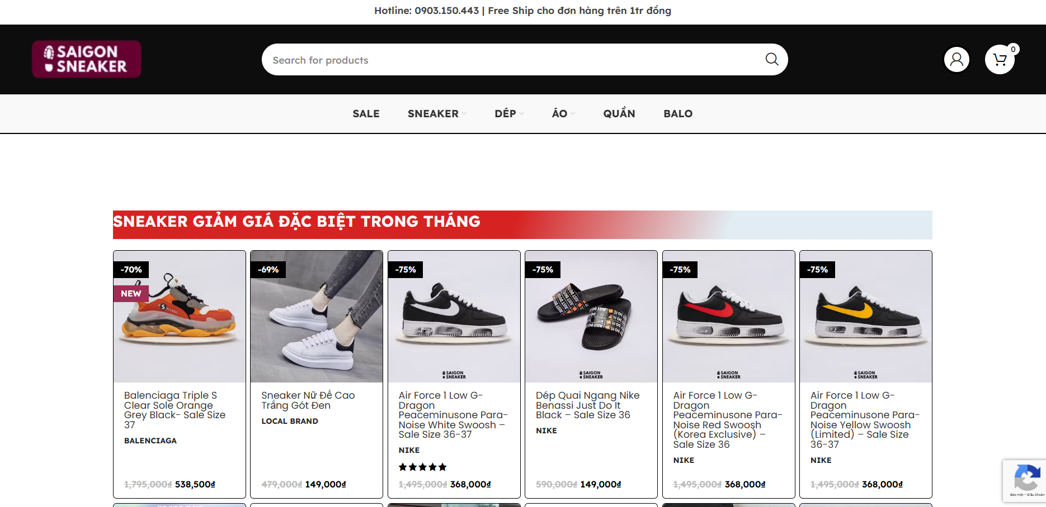

Hình 2-1. Giao diện chính trang SaigonSneaker

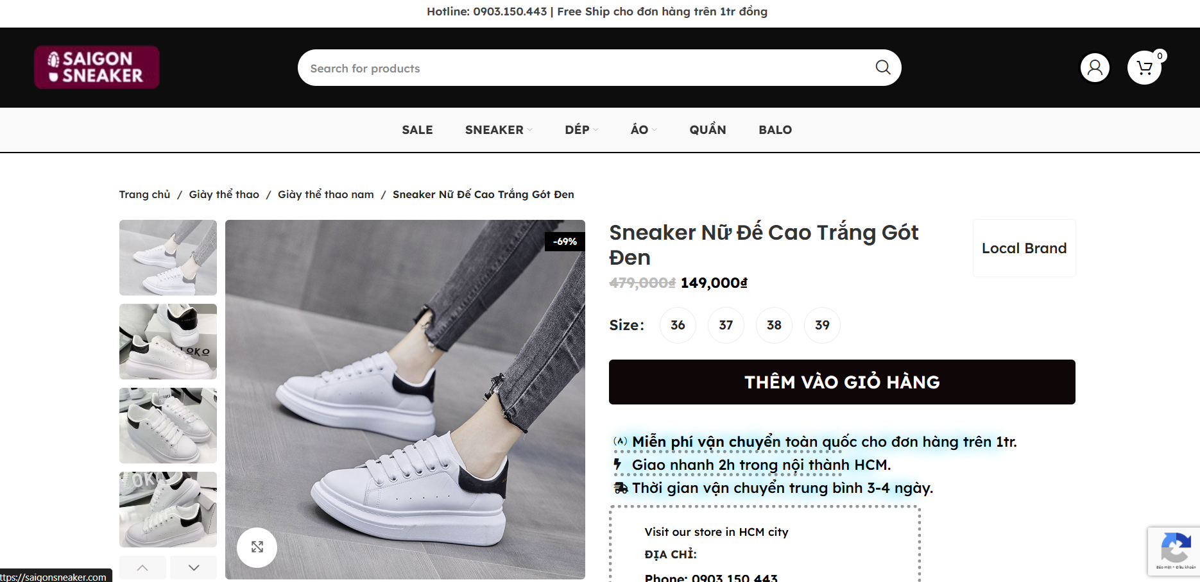
Hình 2-2. Xem chi tiết sản phẩm

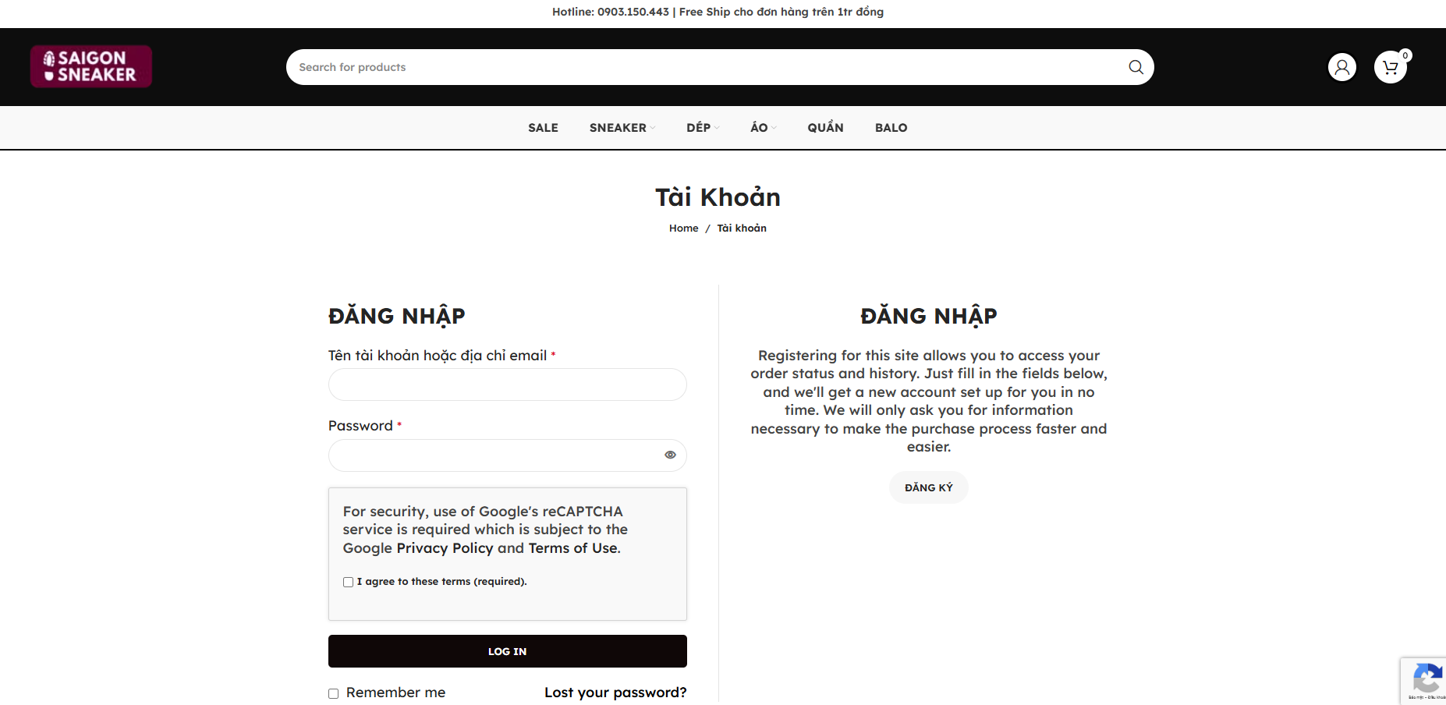

Hình 2-3. Trang đăng nhập

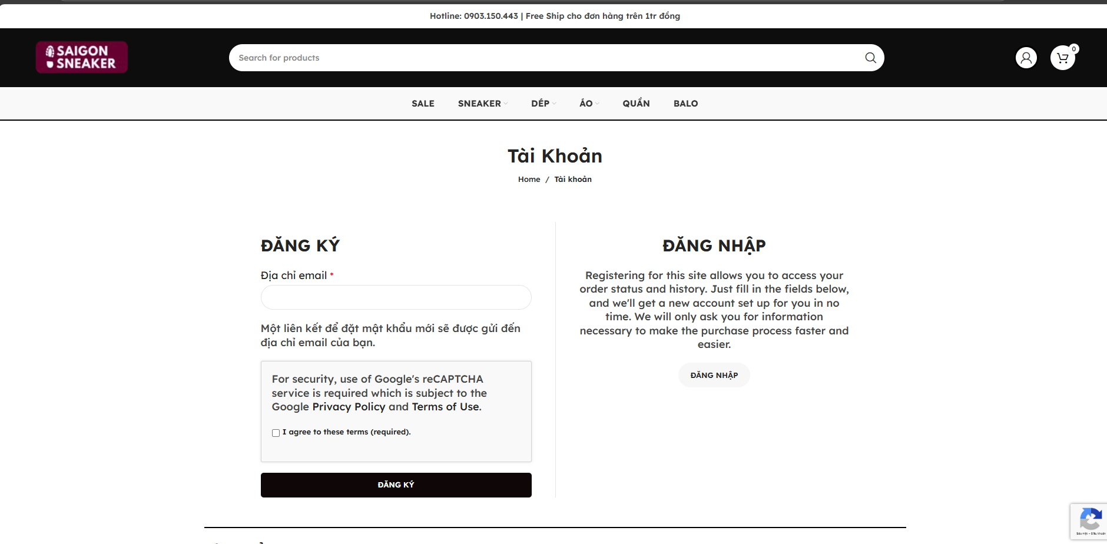

Hình 2-4. Trang đăng ký

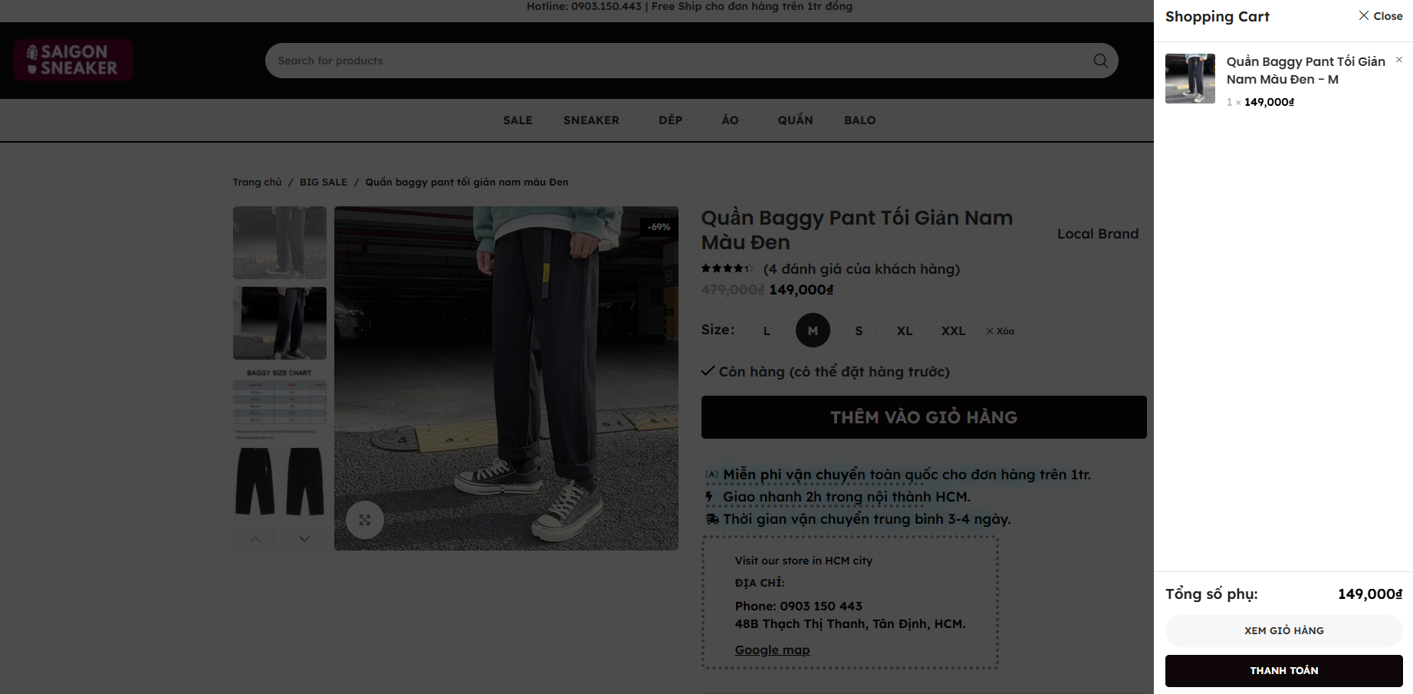

Hình 2-5. Trang giỏ hàng
Nhận xét: Giao diện đẹp dễ sử dụng, bắt mắt thu hút người dùng. Các thông tin chi tiết được thêm vào ở trang chi tiết đặt hàng giúp phần đăng ký gọn hơn.

CÔNG NGHỆ SỬ DỤNG

    - ReactJS
React được tạo ra dựa trên cách hoạt động của ngôn ngữ JavaScript và được phát triển bởi Facebook năm 2013. React với khả năng xây dựng giao diện mạnh mẽ nên đã được áp dụng vào trong rất nhiều dự án phần mềm và các ứng dụng mobile. React là một library linh hoạt và dễ bảo trì, nó thường được sử dụng chung với nhiều library khác để xây dựng nên một trang web hoàn thiện. Dưới đây là một chu trình hoạt động của component trong React:
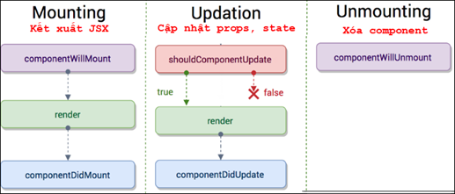

Hình 2-6. Vòng đời của Component trong React
- Ưu điểm của ReactJS:
- Khả năng tái sử dụng: được dùng để hạn chế khả năng trùng lặp mã code, nếu xây dựng được một cấu trúc component đủ tốt.
- Đa dạng với nhiều loại website: ReactJS giúp cho các nhà phát triển xây dựng website một cách dễ dàng nhưng không cần phải sử dụng quá nhiều mã code thuần.
- Tích hợp trên thiết bị di động: ReactJS còn giúp chúng ta tạo ra được các phần mềm trên điện thoại một cách nhanh chóng khi sử dụng thư viện React Native.
- Dễ dàng gỡ lỗi: ReactJS cho phép người dùng sử dùng một Chrome extension để dễ dàng xử lý và gỡ lỗi trong quá trình tạo ra ứng dụng web.
    - React Query
React Query là thư viện dùng để quản lý sự bất đồng bộ của các state trong ứng dụng React, được xây dựng bởi Tanner Linsley. Nó giúp các nhà làm web tạo ra các trang mạng một cách nhanh chóng hơn với khả năng giúp dễ dàng tương tác với các API. React Query giúp tối ưu hoá dữ liệu, tích hợp dễ dàng vào các dự án React và nhiều thư viện khác như Redux và Mobx. Với khả năng tái sử dụng dữ liệu nên thư viện này rất được cộng đồng lập trình web biết đến và sử dụng rộng rãi.

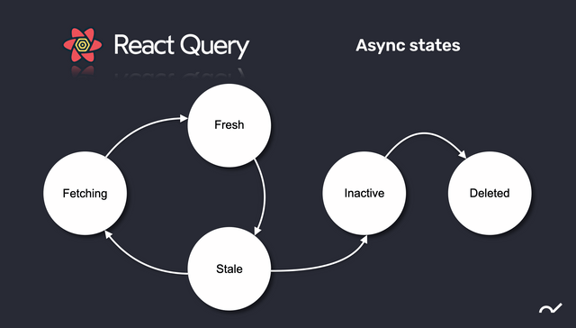

Hình 2-7. Cách thức làm việc của React Query

- Các tính năng của thư viện React Query:
- Queries: cho phép truy xuất dữ liệu từ nhiề nơi khác nhau và quản lý dữ liệu trong các ứng dụng React.
- Mutations: cho phép sử dụng các API tạo mới và cập nhật dữ liệu một các dễ dàng và hiệu quả.
- Tự động làm mới dữ liệu: React Query hỗ trợ tự động việc làm mới dữ liệu theo khoảng thời gian được đặt ra và làm tăng độ tương tác cho trải nghiệm ở phía người dùng.
- Caching: Cung cấp tính năng làm mịn giao diện khi có sự cố sảy ra tại thời điểm truy vấn dữ liệu.
    - Mysql
MySQL là một hệ quản trị cơ sở dữ liệu quan hệ mã nguồn mở, được sử dụng rộng rãi trong các ứng dụng web và doanh nghiệp. Nó được phát triển và duy trì bởi Oracle Corporation.
- Ưu điểm của MySQL
- Miễn phí: MySQL là phần mềm mã nguồn mở, có sẵn miễn phí cho các ứng dụng và dự án cá nhân hoặc doanh nghiệp nhỏ.
- Hiệu suất cao: MySQL được thiết kế để xử lý các tác vụ truy vấn và cập nhật dữ liệu với tốc độ nhanh, giúp tăng hiệu suất cho các ứng dụng web.
- Dễ sử dụng: MySQL có cú pháp SQL đơn giản và dễ học, giúp người dùng mới nhanh chóng làm quen và sử dụng.
- Bảo mật tốt: MySQL cung cấp các cơ chế bảo mật mạnh mẽ, bao gồm quản lý quyền truy cập của người dùng và hỗ trợ mã hóa SSL.
- Đa nền tảng: MySQL có thể chạy trên nhiều hệ điều hành khác nhau như Windows, Linux, và macOS, giúp dễ dàng tích hợp với các hệ thống khác.
- Khả năng mở rộng: MySQL có thể xử lý khối lượng dữ liệu lớn và hỗ trợ các ứng dụng từ nhỏ đến lớn với khả năng mở rộng tốt.
- Tích hợp dễ dàng: MySQL dễ dàng tích hợp với nhiều ngôn ngữ lập trình (PHP, Python, Java) và các công cụ quản trị nội dung (WordPress, Joomla).
- Nhược điểm của MySQL
- Giới hạn về tính năng: So với một số hệ quản trị cơ sở dữ liệu thương mại khác như Oracle Database hay Microsoft SQL Server, MySQL có thể thiếu một số tính năng cao cấp và công cụ quản lý.
- Hỗ trợ hạn chế cho các giao dịch phức tạp: Mặc dù MySQL hỗ trợ các giao dịch, nhưng việc quản lý các giao dịch phức tạp có thể gặp khó khăn hơn so với các hệ quản trị cơ sở dữ liệu khác.
- Tối ưu hóa khó khăn: Với các ứng dụng lớn và phức tạp, việc tối ưu hóa MySQL để đạt hiệu suất tốt nhất có thể đòi hỏi nhiều công sức và kiến thức chuyên sâu.
- Cơ chế lưu trữ hạn chế: Mặc dù MySQL hỗ trợ nhiều cơ chế lưu trữ (InnoDB, MyISAM, v.v.), nhưng việc lựa chọn cơ chế lưu trữ phù hợp và tối ưu có thể phức tạp.
    - NodeJS
NodeJS là một môi trường thực thi mã nguồn mở được xây dựng dựa trên ngôn ngữ JavaScript. NodeJS cho phép các ứng dụng web chạy ở phía máy chủ thay vì chỉ ở phía trình duyệt giúp cho việc chia sẻ mã nguồn trở nên dễ dàng hơn. Nó còn cho phép thực thị nhiều luồng riêng biệt với kiến trúc xử lý bất đồng bộ của mình. NodeJS có cộng đồng phát triển mạnh với nhiều tài liệu hỗ trợ cho người bắt đầu. Điều này giúp việc học và phát triển NodeJS trở nên dễ dàng hơn.
    - MongoDB
MongoDB là hệ quản trị dữ liệu dạng phi quan hệ mã nguồn mở, được tạo ra dựa trên ngôn ngữ lập trình C++. Cách tổ chức dữ liệu có phần khác biệt với các hệ quản trị khác, MongoDB lưu các bảng dưới dạng các như tài liệu (Document), đây là một cấu trúc dữ liệu chứa các cặp gồm từ khoá và giá trị dưới dạng JSON. MongoDB được tạo ra bởi Inc và phát hành dưới giấy phép thuộc SSPL. Mongo giúp khai triển cơ sở dữ liệu nhanh chóng rất thích hợp để phát triển các sản phẩm về TMDT.
- Ưu điểm của MongoDB:
- Hiệu suất cao
- Khả năng mở rộng cao, tính sẵn sàng cao
- Linh hoạt trong việc thiết kế dữ liệu
- Khả năng truy vấn mạnh mẽ và dữ liệu không đồng nhất
- Dễ dàng tích hợp vào BigData Hadoop
- Nhược điểm của MongoDB:
- Không đảm bảo tính đồng nhất trong khi thực thi quá trình giao dịch dữ liệu.
- Không hỗ trợ các giao dịch phức tạp
- Không đảm bảo tính toàn vẹn và nhất quán về mặt dữ liệu
- Không thể tạo ra các hàm hoặc thủ tục xử lý dữ liệu.

PHÂN TÍCH YÊU CẦU

    - Các quy trình, nghiệp vụ
- Quy trình đăng nhập:
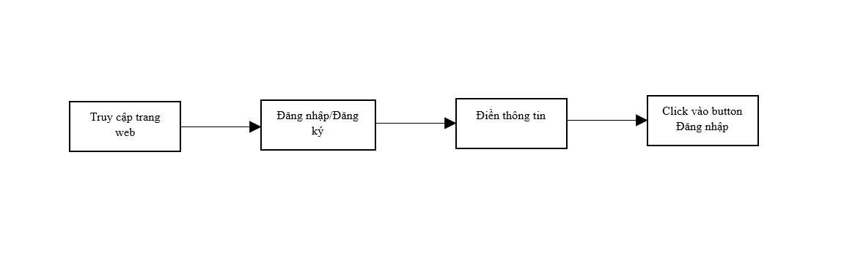

Hình 2-8. Quy trình đăng nhập
Khách hàng truy cập vào trang web để mua hàng nếu khách hàng đã có tài khoản thì đăng nhập vào trang web bằng cách click vào Đăng nhập/Đăng ký sau đó thì nhập các thông tin như email và mật khẩu và click vào button Đăng nhập.
- Quy trình đăng ký:
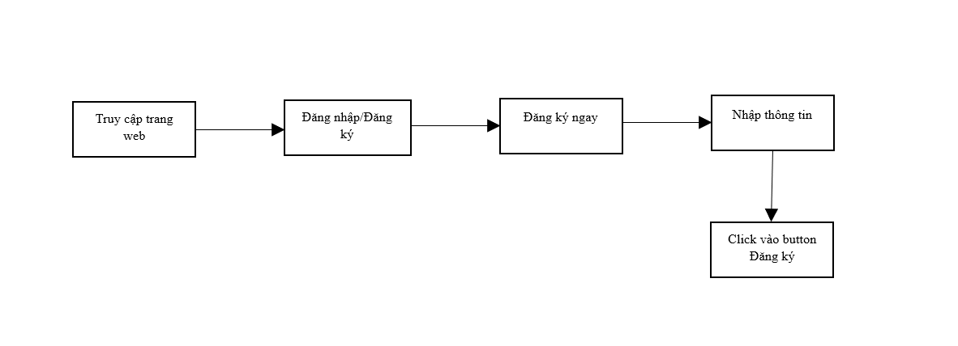

Hình 2-9. Quy trình đăng ký
Khách hàng truy cập vào trang web để mua hàng. Nếu khách hàng chưa có tài khoản thì chọn Đăng nhập/Đăng ký sau đó chọn Đăng ký ngay. Sau đó nhập Họ tên, Email, Mật khẩu, Nhập lại mật khẩu và Click button Đăng ký.

- Quy trình đặt hàng:
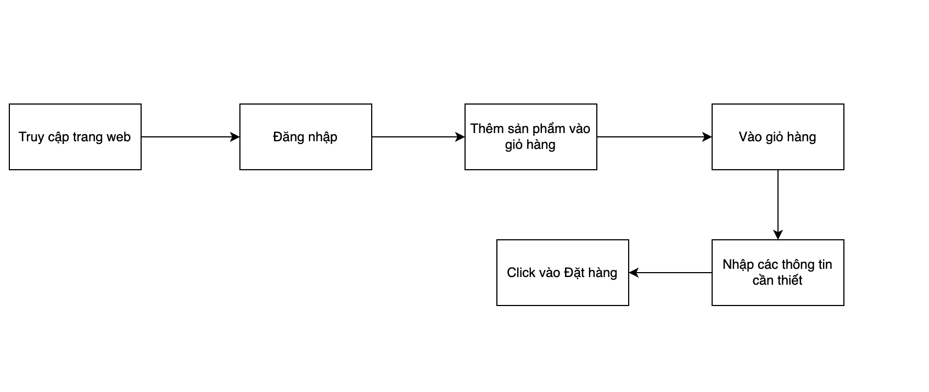

Hình 2-10. Quy trình đặt hàng
Khách hàng truy cập vào trang web để mua hàng. Nếu khách hàng chưa đăng nhập vào trang web thì sẽ click vào Đăng nhập/Đăng ký sau đó nhập các thông tin để Đăng nhập. Chọn sản phẩm muốn mua để xem các mô tả chi tiết về sản phẩm như: giá, số lượng, hình ảnh, mô tả. Thêm sản phẩm vào giỏ hàng. Click vào button đặt hàng và sau đó điền các thông tin như tỉnh/ thành phố, Quận/ Huyện, Xã/ Phường, địa chỉ giao hàng và chọn phương thức thanh toán.
Có 2 phương thức thanh toán đó là thanh toán khi nhận hàng và thanh toán bằng PAYPAL. Khi chọn phương thức thanh toán khi nhận hàng thì sẽ hiển thị thông báo đặt hàng thành công và quay lại trang chủ. Thanh toán bằng PAYPAL sẽ nhập hiển thị thông tin đơn hàng gồm tổng tiền, mã đơn hàng và nhập các thông tin như: số thẻ, Tên chủ thẻ, ngày phát hành và click vào button tiếp tục và nhập mã OTP, click vào button thanh toán và sẽ hiển thị thông báo đặt hàng thành công và quay lại trang chủ.

    - Sơ đồ chức năng

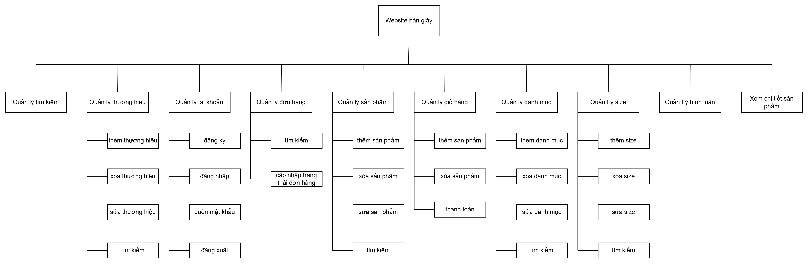

Hình 2-11. Sơ đồ chức năng.
    - Sơ đồ Use case tổng quát
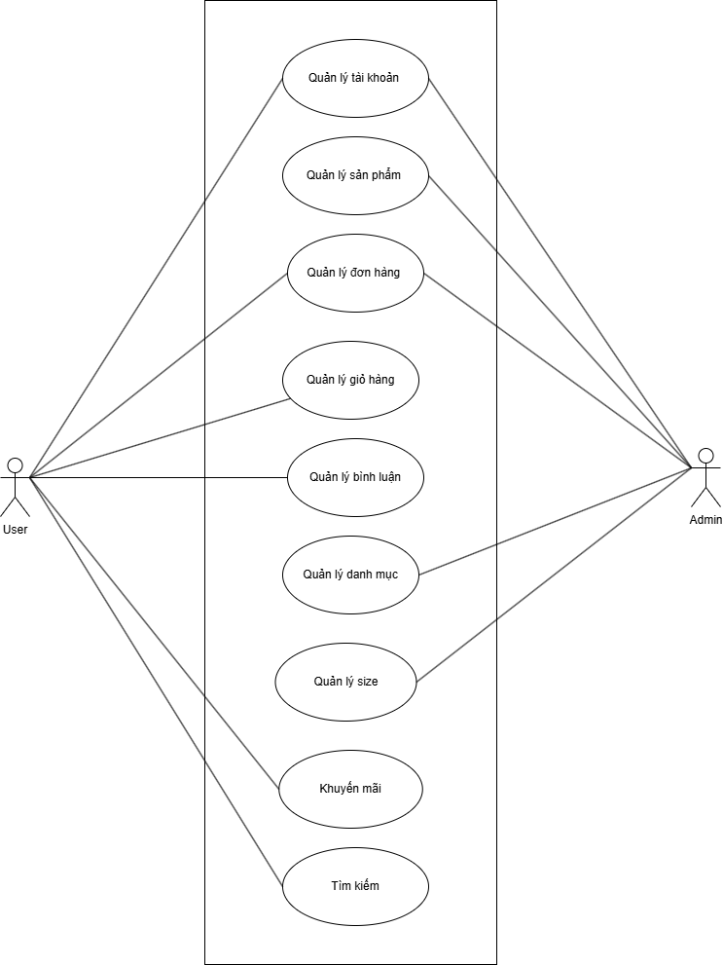

Hình 2-12. Sơ đồ Use case tổng quát

Chương 3. THIẾT KẾ

MÔ HÌNH DỮ LIỆU
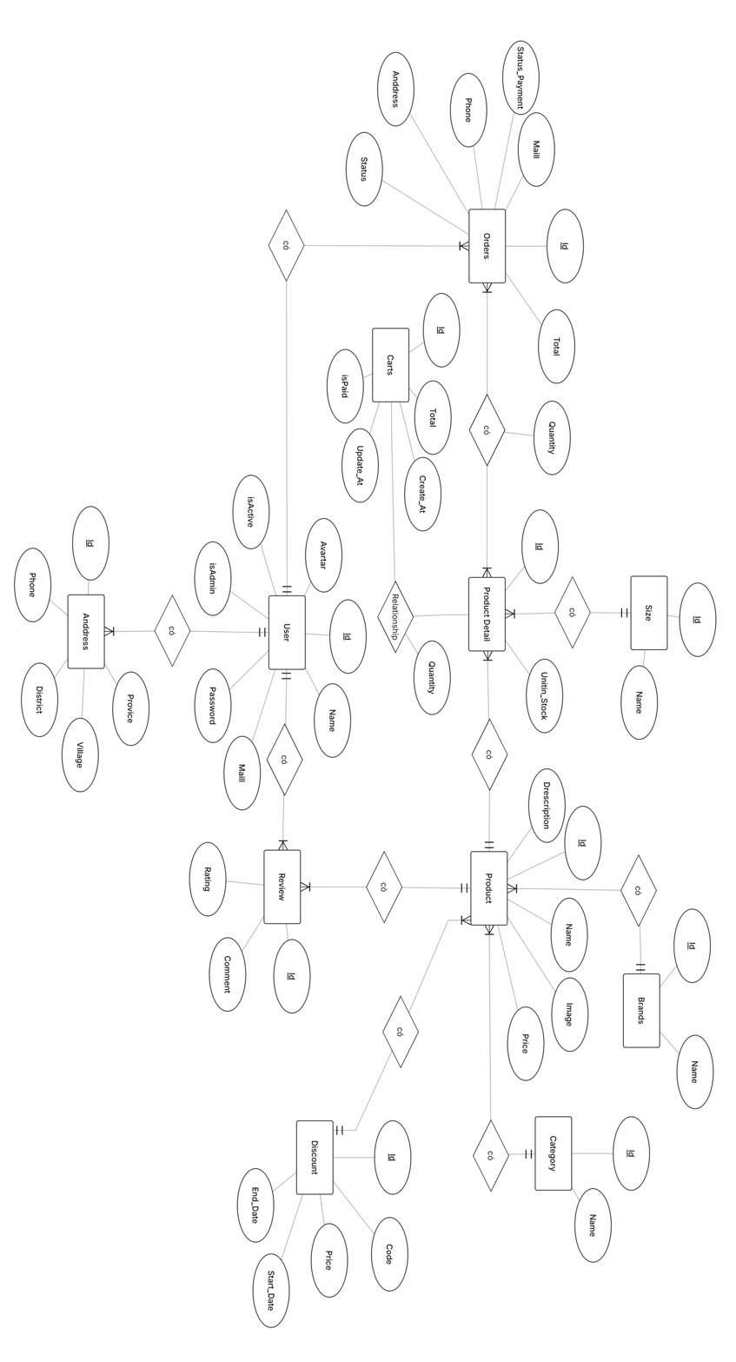

Hình 3-1. Mô hình dữ liệu.
    - Bảng users

Thuộc tính | Kiểu | K | U | M | Diễn giải
id | int | x | x | x | Mã khách hàng
name | varchar(255) |  |  | x | Tên khách hàng
email | varchar(255) |  |  | x | Email
password | varchar(255) |  |  | x | Mật khẩu
roleID | varchar(255) |  |  | x | Mã Phân quyền
verified | tinyint |  |  | x | Xác thực
avatar | varchar(255) |  |  | x | Ảnh đại diện
createAt | datetime |  |  | x | Ngày tạo
updateAt | datetime |  |  | x | Ngày sửa
    - Bảng Roles

Thuộc tính | Kiểu dữ liệu | K | U | M | Diễn giải
id | int | x | x | x | Mã phân quyền
name | varchar(255) |  |  | x | Tên phân quyền

    - Bảng products

Thuộc tính | Kiểu dữ liệu | K | U | M | Diễn giải
id | int | x | x | x | Mã sản phẩm
name | varchar(255) |  |  | x | Tên của sản phẩm
price | float |  |  | x | Giá của sản phẩm
description | text |  |  | x | Mô tả sản phẩm
image | varchar(255) |  |  | x | Hình ảnh
categoryID | int |  | x | x | Mã loại sản phẩm
brandID | int |  | x | x | Mã thương hiệu
sold | int |  | x | x | Số lượng bán
productCouponID | int |  | x | x | Mã khuyến mãi

    - Bảng product_Images
    - Bảng orders
Thuộc tính | Kiểu dữ liệu | K | U | M | Diễn giải
id | int | x | x | x | Mã hình ảnh
url | varchar(255) |  |  | x | Tên đường dẫn ảnh
productID | int |  | x | x | Mã sản phẩm
Thuộc tính | Kiểu dữ liệu | K | U | M | Diễn giải
id | int | x | x | x | Mã đơn hàng
userID | int |  | x | x | Mã khách hàng
total | int |  |  | x | Tổng tiền đơn hàng
email | varchar(255) |  |  | x | Email khách hàng
phone | varchar(255) |  |  | x | Số điện thoại khách hàng
address | varchar(255) |  |  | x | Địa chỉ khách hàng
fullname | varchar(255) |  |  | x | Họ tên khách hàng
status | varchar(255) |  |  | x | Trạng thái đơn hàng
statusPayment | varchar(255) |  |  | x | Trạng thái thanh toán
createAt | datetime |  |  | x | Ngày tạo đơn hàng

    - Bảng categories

Thuộc tính | Kiểu dữ liệu | K | U | M | Diễn giải
id | Int | x | x | x | Mã loại sản phẩm
name | varchar(255) |  |  | x | Tên loại sản phẩm

    - Bảng brand
Thuộc tính | Kiểu dữ liệu | K | U | M | Diễn giải
id | Int | x | x | x | Mã thương hiệu
name | varchar(255) |  |  | x | Tên thương hiệu
    - Bảng size
Thuộc tính | Kiểu dữ liệu | K | U | M | Diễn giải
id | int | x | x | x | Mã size
name | varchar(255) |  |  | x | Tên size

    - Bảng orders-item
Thuộc tính | Kiểu dữ liệu | K | U | M | Diễn giải
id | int | x | x | x | Mã chi tiết đơn hàng
quantity | int |  |  | x | Số lượng mua sản phẩm
productItemID | int |  | x | x | Mã chi tiết sản phẩm
orderID | int |  | x | x | Mã đơn hàng

    - Bảng reviews

Thuộc tính | Kiểu dữ liệu | K | U | M | Diễn giải
id | int | x | x | x | Mã bình luận
comment | text |  |  | x | Nội dung
productID | int |  | x | x | Mã sản phẩm
rating | float |  |  | x | Số sao đánh giá
userID | int |  | x | x | Mã người dùng
parentID | int |  | x | x | Mã đánh giá phản hồi
    - Bảng coupons
Thuộc tính | Kiểu dữ liệu | K | U | M | Diễn giải
id | int | x | x | x | Mã khuyến mãi
code | varchar(255) |  | x | x | Mã khách hàng áp dụng
price | float |  |  | x | Giá giảm
endDate | datetime |  |  | x | Ngày bắt đầu
startDate | datetime |  |  | x | Ngày kết thúc
    - Bảng products_item
Thuộc tính | Kiểu dữ liệu | K | U | M | Diễn giải
id | int | x | x | x | Mã hình ảnh
colorId | int |  | x | x | Mã màu
sizeId | int |  | x | x | Mã size
productId | int |  | x | x | Mã sản phẩm
unitlnStock | int |  |  | x | Số lượng tồn
    - Bảng address
Thuộc tính | Kiểu dữ liệu | K | U | M | Diễn giải
id | int | x | x | x | Mã địa chỉ
province | varchar(255) |  |  | x | Tỉnh/ Thành phố
district | varchar(255) |  |  | x | Huyện/ Quận
village | varchar(255) |  |  | x | Xã/ Phường
street | varchar(255) |  |  | x | Đường
userID | int |  | x | x | Mã người dùng
phone | varchar(255) |  |  | x | Số điện thoại
    - Bảng carts
Thuộc tính | Kiểu dữ liệu | K | U | M | Diễn giải
id | INT | x | x | x | Mã hình ảnh
userID | varchar(255) |  |  | x | Mã khách hàng
total | int |  | x | x | Tổng tiền
isPaid | tinyint |  |  | x | Trạng thái thanh toán
createAt | datetime |  |  | x | Ngày tạo
updateAt | datetime |  |  | x | Ngày sửa
    - Bảng carts_item
Thuộc tính | Kiểu dữ liệu | K | U | M | Diễn giải
id | INT | x | x | x | Mã hình ảnh
cartID | varchar(255) |  |  | x | Đường dẫn hình ảnh
quantity | int |  | x | x | Số lượng sản phẩm
total | float |  |  | x | Giá tiền
createAt | datetime |  |  | x | Ngày tạo
updateAt | datetime |  |  | x | Ngày sửa

MÔ HÌNH XỬ LÝ

Use case chi tiết
- Usecase Tìm kiếm sản phẩm
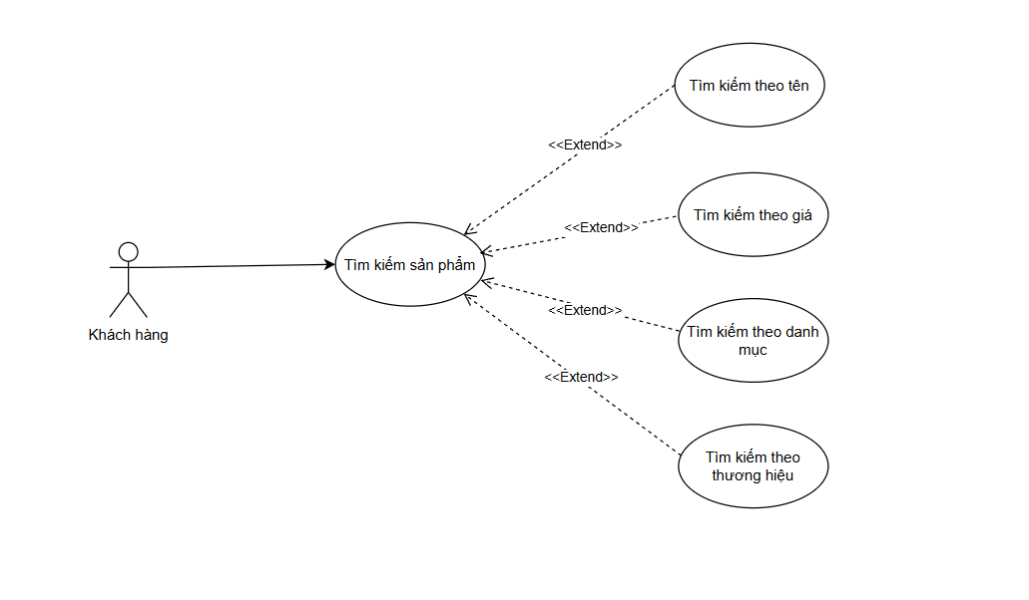

Hình 3-2. Use case chi tiết khách hàng tìm kiếm sản phẩm

Tên Use case | Tìm kiếm sản phẩm
Actor | Khách hàng
Mô tả | Cho phép thực hiện các chức năng như: tìm kiếm theo tên, tìm kiếm theo danh mục, tìm kiếm theo thương hiệu, tìm kiếm theo giá.
Luồng sự kiện chính | - Khi người dùng đã đăng nhập vào web.  - Nhập thông tin cần tìm  - Nhấn enter  - Extend Use case Tìm kiếm theo tên  - Extend Use case Tìm kiếm theo giá  - Extend Use case Tìm kiếm theo danh mục  - Extend Use case Tìm kiếm theo thương hiệu
Luồng sự kiện phụ
<Extend Use Case> | Use case Tìm kiếm theo tên  - Khách hàng nhập tên cần tìm.  - Hiển thị các sản phẩm có tên trùng với tên cần tìm.
<Extend Use Case> | Use case Tìm kiếm theo giá  - Khách hàng nhập giá cần tìm.  - Hiển thị các sản phẩm trong khoảng giá mà khách hàng muốn tìm.
<Extend Use Case> | Use case Tìm kiếm theo danh mục  - Khách hàng nhập danh mục cần tìm.  - Hiển thị các sản phẩm có trong danh mục mà khách hàng muốn tìm.
<Extend Use Case> | Use case Tìm kiếm theo thương hiệu  1. Khách hàng nhập thương hiệu cần tìm.  2. Hiển thị các sản phẩm có trong thương hiệu mà khách hàng muốn tìm.

- Usecase Quản lý người dùng
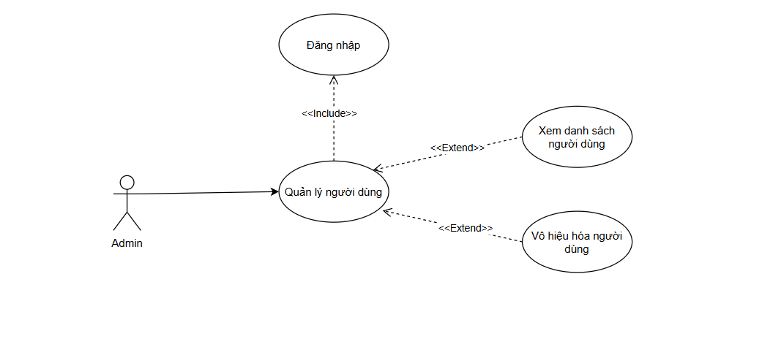

Hình 3-3. Sơ đồ Use case chi tiết Admin quản lý người dùng

Tên Use case | Quản lý người dùng
Actor | Admin
Mô tả | Cho phép thực hiện các chức năng như: xoá người dùng, tìm kiếm người dùng.
Luồng sự kiện chính | - Actor chọn chức năng Quản lý người dùng.  - Hệ thống hiển thị màn hình Quản lý người dùng  - Extend Use case Xem danh sách người dùng  - Extend Use case Vô hiệu hóa người dùng
Luồng sự kiện phụ | - Actor nhấn trở về  - Hệ thống hủy màn hình Quản lý người dùng.
<Extend Use Case> | Use case Xem danh sách người dùng  - Actor chọn chức năng quản lý người dùng.  - Hệ thống hiển thị thông tin người dùng.
<Extend Use Case> | Use case Vô hiệu hóa người dùng  - Actor chọn chức năng quản lý người dùng.  - Hệ thống hiển thị thông tin người dùng.  - Actor chọn người dùng muốn vô hiệu hóa.

- Usecase Quản lý danh mục
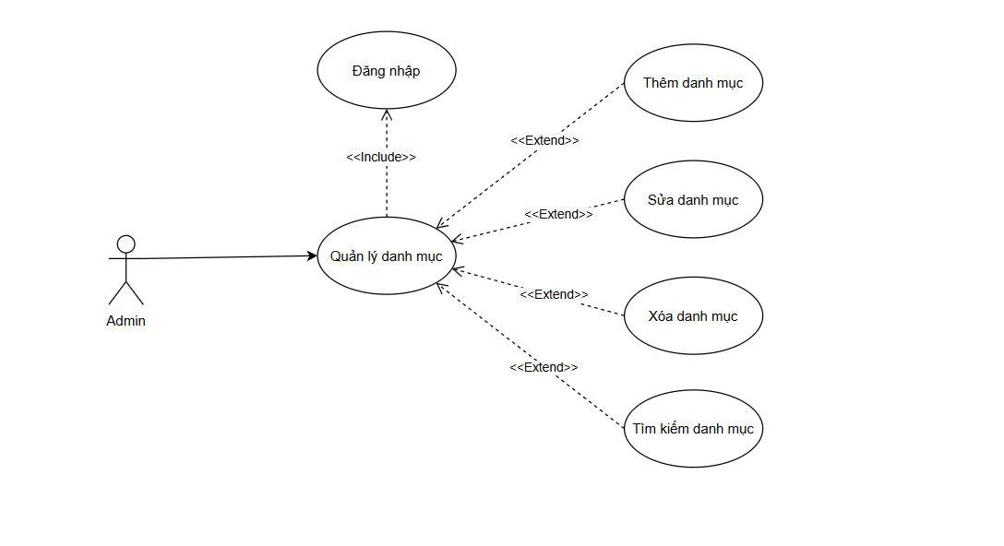
Hình 3-4. Sơ đồ Use case chi tiết Admin quản lý danh mục.

Tên Use case | Quản lý danh mục
Actor | Admin
Mô tả | Cho phép thực hiện các chức năng như: thêm danh mục, xoá danh mục, sửa danh mục, tìm kiếm danh mục.
Luồng sự kiện chính | - Actor chọn chức năng Quản lý danh mục.  - Hệ thống hiển thị màn hình Quản lý danh mục  - Extend Use case Thêm danh mục  - Extend Use case Tìm kiếm danh mục  - Extend Use case Sửa danh mục  - Extend Use case Xoá danh mục
Luồng sự kiện phụ
<Extend Use Case> | Thêm danh mục sản phẩm  - Actor chọn thêm danh mục.  - Actor nhập thông tin danh mục cần thêm.  - Kiểm tra thông tin.  - Actor nhấn nút thêm.  - Cập nhật CSDL.  - Hiển thị thông tin cập nhật.  Rẽ nhánh 1:  2.1. Thông tin nhập rỗng, không hợp lệ.  3.1. Lập lại bước 1 luồng sự kiện chính.  Rẽ nhánh 2:  4.1. Thông tin bị trùng.  5.1. Lập lại bước 1 luồng sự kiện chính.
<Extend Use Case> | Sửa danh mục sản phẩm  - Actor chọn thông tin danh mục cần sửa.  - Hiển thị thông tin danh mục lên Form.  - Actor thay đổi thông tin danh mục.  - Kiểm tra thông tin.  - Actor nhấn nút Cập nhật danh mục.  - Cập nhật CSDL.  - Hiển thị thông tin cập nhật.  Rẽ nhánh 1:  4.1. Thông tin bị sửa không hợp lệ, rỗng  5.1. Lặp lại bước 1 luồng sự kiện chính
<Extend Use Case> | Xoá danh mục sản phẩm  - Actor chọn thông tin danh mục cần xoá  - Actor nhấn nút xác nhận xóa.  - Cập nhật CSDL.  - Hiển thị thông tin cập nhật.
<Extend Use Case> | Use case Tìm kiếm danh mục  - Actor tên danh mục cần tìm  - Hiển thị danh mục có tên trùng với tên danh mục cần tìm.

- Usecase Quản lý thương hiệu
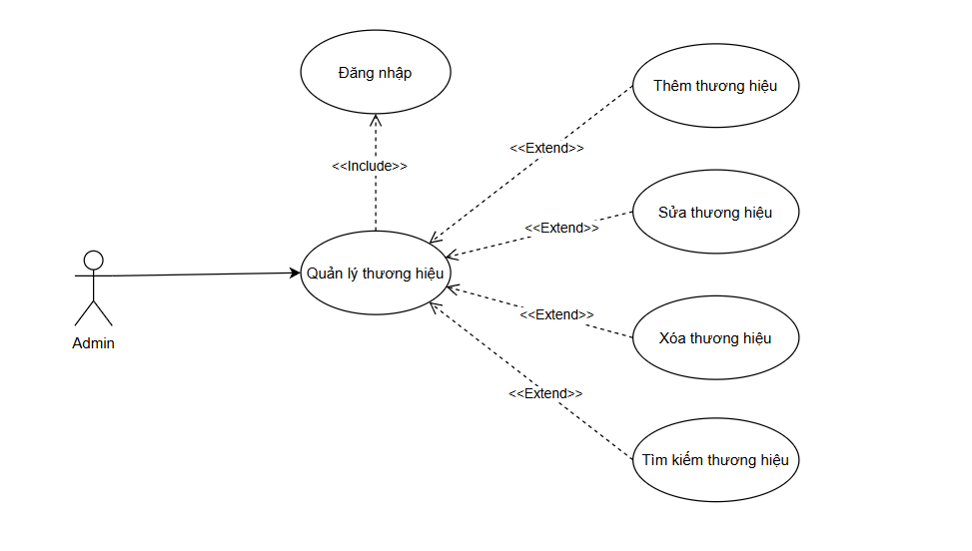

Hình 3-5. Sơ đồ Use case chi tiết Admin quản lý thương hiệu

Tên Use case | Quản lý thương hiệu
Actor | Admin
Mô tả | Cho phép thực hiện các chức năng như: thêm thương hiệu, xoá thương hiệu, sửa thương hiệu, tìm kiếm thương hiệu.
Luồng sự kiện chính | 1. Actor chọn chức năng Quản lý thương hiệu.  2. Hệ thống hiển thị màn hình Quản lý thương hiệu  - Extend Use case Thêm thương hiệu  - Extend Use case Tìm kiếm thương hiệu  - Extend Use case Sửa thương hiệu  - Extend Use case Xoá thương hiệu
Luồng sự kiện phụ
<Extend Use Case> | Thêm thương hiệu sản phẩm  1. Actor chọn thêm thương hiệu.  2. Actor nhập thông tin thương hiệu cần thêm.  3. Kiểm tra thông tin.  4. Actor nhấn nút thêm.  5. Cập nhật CSDL.  6. Hiển thị thông tin cập nhật.  Rẽ nhánh 1:  2.1. Thông tin nhập rỗng, không hợp lệ.  3.1. Lập lại bước 1 luồng sự kiện chính.  Rẽ nhánh 2:  4.1. Thông tin bị trùng.  5.1. Lập lại bước 1 luồng sự kiện chính.
<Extend Use Case> | Sửa thương hiệu sản phẩm  1. Actor chọn thông tin thương hiệu cần sửa.  2. Hiển thị thông tin thương hiệu lên Form.  3. Actor thay đổi thông tin thương hiệu.  4. Kiểm tra thông tin.  5. Actor nhấn nút Cập nhật thương hiệu.  6. Cập nhật CSDL.  7. Hiển thị thông tin cập nhật.  Rẽ nhánh 1:  4.1. Thông tin bị sửa không hợp lệ, rỗng  5.1. Lặp lại bước 1 luồng sự kiện chính
<Extend Use Case> | Xoá thương hiệu sản phẩm  1. Actor chọn thông tin thương hiệu cần xoá  2. Actor nhấn nút xác nhận xóa.  3. Cập nhật CSDL.  4. Hiển thị thông tin cập nhật.
<Extend Use Case> | Use case Tìm kiếm thương hiệu  1. Actor tên thương hiệu cần tìm.  2. Hiển thị thương hiệu có tên trùng với tên thương hiệu cần tìm.

- Usecase Quản lý sản phẩm
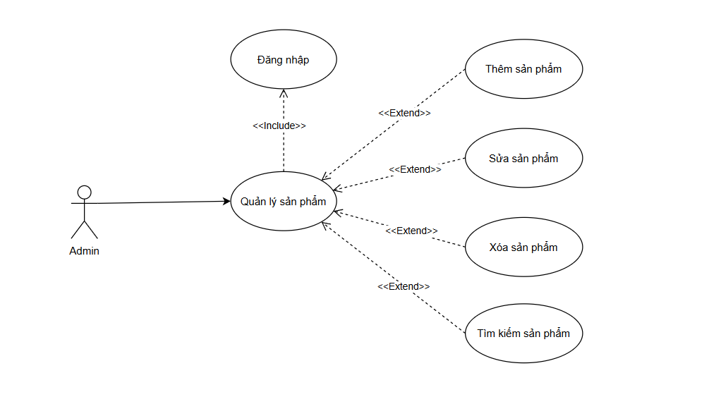

Hình 3-6. Sơ đồ Use case chi tiết Admin quản lý sản phẩm.
Tên Use case | Quản lý sản phẩm
Actor | Admin
Mô tả | Cho phép thực hiện các chức năng như: xoá sản phẩm, thêm sản phẩm, tìm kiếm sản phẩm, sửa sản phẩm.
Luồng sự kiện chính | - Actor chọn chức năng Quản lý sản phẩm.  - Hệ thống hiển thị màn hình Quản lý sản phẩm  - Extend Use case Xoá sản phẩm.  - Extend Use case Sửa sản phẩm.  - Extend Use case Thêm sản phẩm  - Extend Use case Tìm kiếm sản phẩm
Luồng sự kiện phụ
<Extend Use Case> | Thêm sản phẩm  - Actor chọn thêm sản phẩm.  - Actor nhập thông tin sản phẩm cần thêm.  - Kiểm tra thông tin.  - Actor nhấn nút thêm.  - Cập nhật CSDL.  - Hiển thị thông tin cập nhật.  Rẽ nhánh 1:  2.1. Thông tin nhập rỗng, không hợp lệ.  3.1. Lập lại bước 2 luồng sự kiện chính.  Rẽ nhánh 2:  4.1. Thông tin bị trùng.  5.1. Lập lại bước 2 luồng sự kiện chính.
<Extend Use Case> | Sửa sản phẩm  - Actor chọn sản phẩm cần sửa.  - Actor chọn button sửa.  - Hiển thị thông tin sản phẩm lên Form.  - Actor thay đổi thông tin sản phẩm.  - Kiểm tra thông tin.  - Actor nhấn nút sửa.  - Cập nhật CSDL.  - Hiển thị thông tin cập nhật.  Rẽ nhánh 1:  4.1. Thông tin bị sửa không hợp lệ, rỗng.  5.1. Lặp lại bước 4 luồng sự kiện chính.
<Extend Use Case> | Use case Xoá sản phẩm  - Actor chọn sản phẩm cần xoá.  - Actor chọn button xoá.  - Actor nhấn nút xác nhận xóa.  - Cập nhật CSDL.  - Hiển thị thông tin cập nhật.
<Extend Use Case> | Use case Tìm kiếm sản phẩm  - Actor nhập tên sản phẩm cần tìm.  - Hiển thị sản phẩm có tên trùng với tên cần tìm.

- Usecase Quản lý size
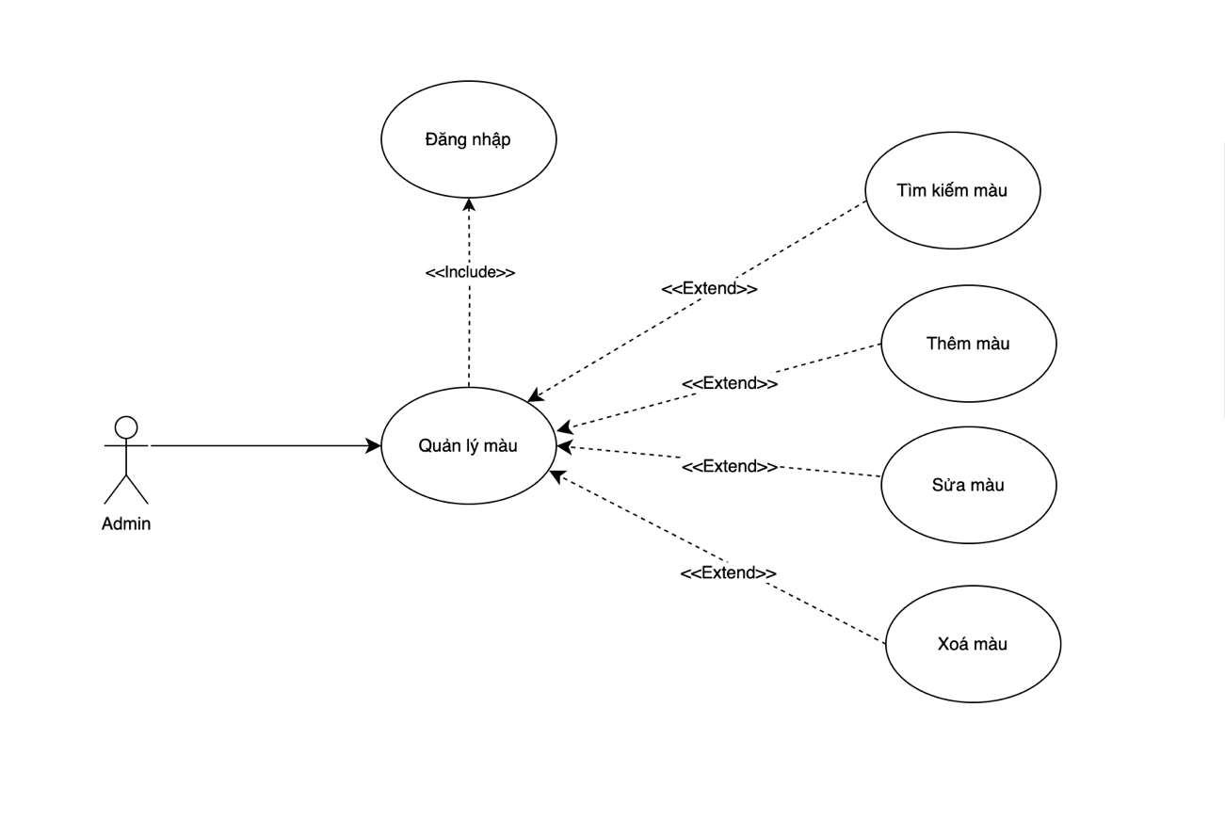

Hình 3-8. Sơ đồ chi tiết Use case quản lý size

Tên Use case | Quản lý size
Actor | ADMIN
Mô tả | Cho phép thực hiện các chức năng như: Xoá size, thêm size, sửa size, tìm kiếm size.
Luồng sự kiện chính | 1. Actor chọn chức năng Quản lý size.  2. Hệ thống hiển thị màn hình Quản lý size.  - Extend Use case Xoá size.  - Extend Use case Thêm size.  - Extend Use case Sửa size.  - Extend Use case Tìm kiếm size.
Luồng sự kiện phụ
<Extend Use Case> | Thêm size  1. Actor chọn Thêm size.  2. Actor nhập size cần thêm.  - Cập nhật CSDL.  - Hiển thị thông tin size trong màn hình quản lý size.
<Extend Use Case> | Xoá size  1. Actor chọn thông tin size cần xoá.  2. Actor chọn button xoá.  3. Actor nhấn nút xác nhận xóa.  4. Cập nhật CSDL.  5. Hiển thị thông tin cập nhật.
<Extend Use Case> | Sửa size  1. Actor chọn size cần sửa.  2. Actor click vào button sửa.  3. Nhập thông tin cần sửa.  4. Cập nhật CSDL.  5. Hiển thị thông tin size đã sửa trong màn hình quản lý size.
<Extend Use Case> | Use case Tìm kiếm size  1. Actor nhập tên size cần tìm.  2. Hiển thị size có tên trùng với tên cần tìm.

- Usecase Quản lý giỏ hàng
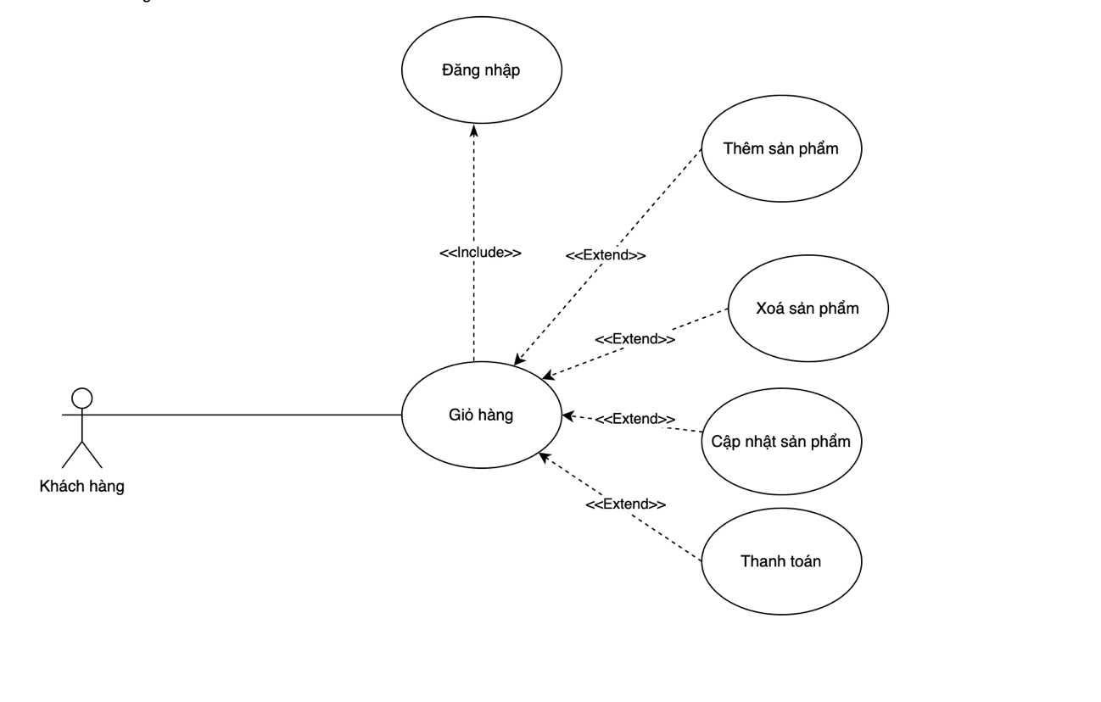

Hình 3-9. Sơ đồ Use case chi tiết giỏ hàng
Tên Use case | Giỏ hàng
Actor | Khách hàng
Mô tả | Khách hàng vào giỏ hàng và thực hiện các chức năng thêm, xóa, cập nhật sản phẩm trong giỏ hàng và thanh toán.  Extend Use Case Thêm sản phẩm vào giỏ hàng  Extend Use Case xóa sản phẩm khỏi giỏ hàng  Extend Use Case cập nhật sản phẩm giỏ hàng  Extend Use Case Thanh toán
Luồng sự kiện chính | - Actor chọn giỏ hàng  - Extend Use case Xoá sản phẩm.  - Extend Use case Cập nhật sản phẩm.  - Extend Use case Thêm sản phẩm  - Extend Use case Thanh toán
Luồng sự kiện phụ
<Extend Use Case> | Thêm sản phẩm  - Actor chọn thêm sản phẩm vào giỏ hàng  - Hiển thị sản phẩm trong giỏ hàng  - Cập nhật CSDL.  - Hiển thị thông tin cập nhật.  Rẽ nhánh 1:  4.1. Thông tin bị trùng.  5.1. Lập lại bước 3 luồng sự kiện chính.
<Extend Use Case> | Cập nhật sản phẩm  - Actor chọn sản phẩm cần cập nhật  - Actor thay đổi số lượng sản phẩm.  - Cập nhật CSDL.  - Hiển thị thông tin cập nhật.
<Extend Use Case> | Use case Xoá sản phẩm  1. Actor chọn sản phẩm cần xoá  2. Actor chọn button xoá  3. Actor nhấn nút xác nhận xóa.  4. Cập nhật CSDL.  5. Hiển thị thông tin cập nhật.
<Extend Use Case> | Use case Thanh toán  1. Actor vào giỏ hàng.  2. Hiển thị thông tin tổng tiền cần phải trả.  - Khách hàng nhập thông tin cần thiết để thanh toán.

- Usecase Tài khoản
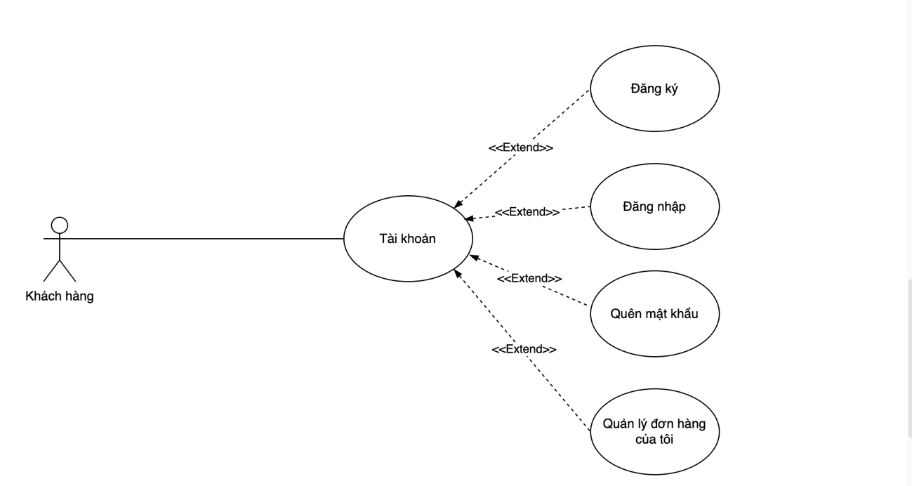

Hình 3-10. Sơ đồ Use case Tài khoản.
Tên Use case | Tài khoản
Actor | Khách hàng
Mô tả | Khách hàng thực hiện các chức năng: Đăng ký, Đăng nhập, Quên mật khẩu, Quản lý đơn hàng của tôi.
Luồng sự kiện chính | - Actor chọn tài khoản  - Extend Use case Đăng ký.  - Extend Use case Đăng nhập.  - Extend Use case Quên mật khẩu.  - Extend Use case Quản lý đơn hàng của tôi.
Luồng sự kiện phụ
<Extend Use Case> | Đăng ký  - Actor chọn đăng ký.  - Khách hàng nhập các thông tin cần thiết.  - Nhấn button Đăng ký.  - Kiểm tra thông tin.  - Cập nhật CSDL.  - Hiển thị thông tin cập nhật.  Rẽ nhánh 1:  - Thông tin bị trùng.  - Lặp lại bước 2 luồng sự kiện chính.
<Extend Use Case> | Đăng nhập  - Actor chọn Đăng nhập.  - Actor nhập các thông tin cần thiết.  - Nhấn nút Đăng nhập.  - Kiểm tra thông tin.  - Cập nhật CSDL.  Rẽ nhánh 1:  - Thông tin bị trùng.  - Lặp lại bước 2 luồng sự kiện chính.
<Extend Use Case> | Use case Thay đổi mật khẩu  1. Actor chọn thay đổi mật khẩu.  2. Actor nhập các thông tin cần thiết.  3. Actor nhấn nút xác nhận.  4. Cập nhật CSDL.
<Extend Use Case> | Use case Quản lý đơn hàng của tôi  1. Actor vào đơn hàng của tôi.  2. Hiển thị tất cả đơn hàng.

Link github: https://github.com/VanNam0907/LVTN.git

